NOM
Pyparse

SYNOPSIS
En mode standalone: ./run
En mode plugin pour Sublime Text 3 : ./run -st
Pour effectuer les tests : ./run -t

DESCRIPTION
Pyparse est un programme écrit en Python qui extrait les symboles d'un fichier Python — les classes, méthodes, attributs, variables, fonctions, imports du fichier source — les affiche sous forme d’arbre dans une interface graphique. Il permet aussi l’export au format XMI de cette analyse. Pyparse peut aussi être utilisé comme plugin pour le logiciel d’édition de sources Sublime Text ; il analyse alors le fichier en cours d'édition.

UTILISATION
En mode standalone, le cycle d'utilisation de Pyparse consiste à :
- ouvrir un fichier Python
- afficher les symboles du fichier
- permettre l’export de la structure au format XMI
- ouvrir un autre fichier Python...

En mode plugin il consiste à :
- choisir un fichier Python depuis Sublime Text
- cliquer sur les symboles dont on veux voir l'implémentation
- permettre l’export au format XMI
- sélectionner un autre fichier Python...

INTERFACE
L'interface graphique, construite avec PyQt5, a deux composantes :
- une barre de menu qui donne accès aux fonctionnalités de l’outil :
. via le menu File :
- Open file : ouvrir un nouveau fichier.
- Export to XMI : exporter une structure au format XMI.
- Quit : quitter l'interface graphique.
. via le menu View :
- Collapse all : refermer toutes les branches de l’arbre des symboles.
- Expand all : dérouler la totalité des symboles.
- l’arbre des symboles lui-même
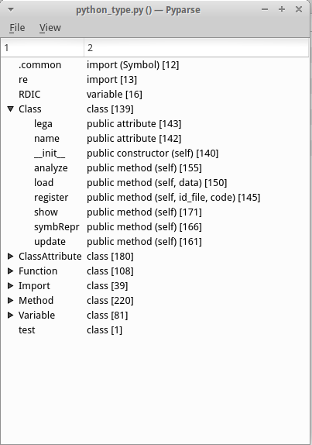

L'interface de Pyparse

En outre, la ligne de commande reçoit le log d’informations sur le fonctionnement du programme.

